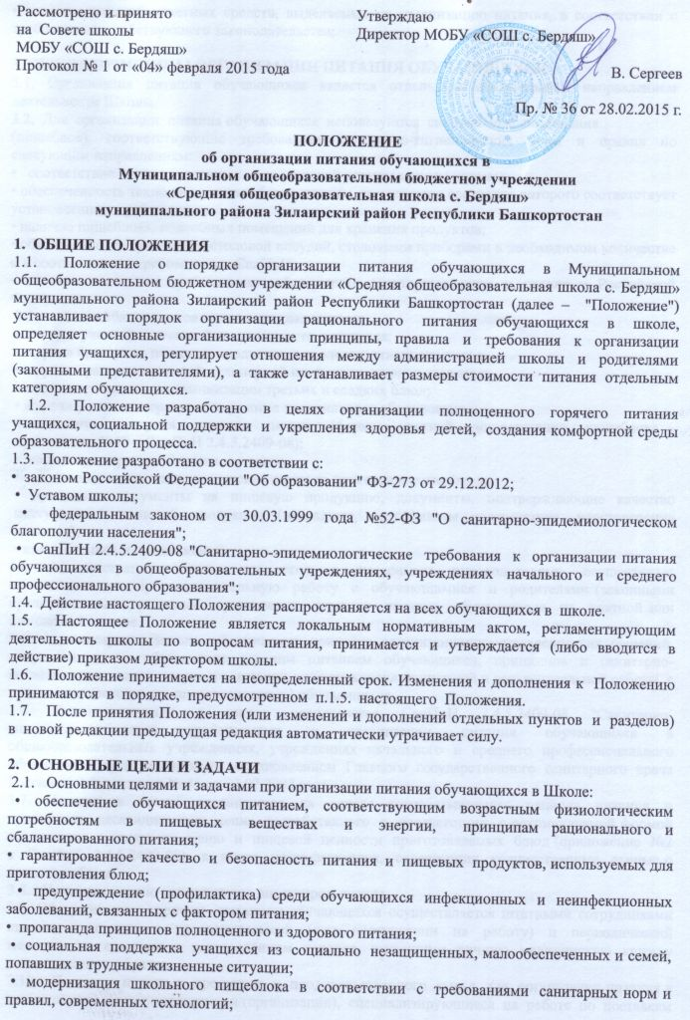
• использование бюджетных средств, выделяемых на организацию питания, в соответствии с требованиями действующего законодательства;

3. ОБЩИЕ ПРИНЦИПЫ ОРГАНИЗАЦИИ ПИТАНИЯ ОБУЧАЮЩИХСЯ
3.1. Организация питания обучающихся является отдельным обязательным направлением деятельности Школы.
3.2. Для организации питания обучающихся используются специальные помещения
(пищеблок), соответствующие требованиям санитарно-гигиенических норм и правил по следующим направлениям:
• соответствие числа посадочных мест столовой установленным нормам;
• обеспеченность технологическим оборудованием, техническое состояние которого соответствует установленным требованиям;
• наличие пищеблока, подсобных помещений для хранения продуктов;
• обеспеченность кухонной и столовой посудой, столовыми приборами в необходимом количестве и в соответствии с требованиями СанПиН;
• соответствие иным требованиям действующих санитарных норм и правил в Российской Федерации.
  - В пищеблоке постоянно должны находиться:
• журнал учета фактической посещаемости учащихся;
• журнал бракеража пищевых продуктов и продовольственного сырья;
• журнал бракеража готовой кулинарной продукции, журнал здоровья;
• журнал проведения витаминизации третьих и сладких блюд;
• журнал учета температурного режима холодильного оборудования;
• ведомость контроля рациона питания (формы учетной документации пищеблока – приложение №10 к СанПиН 2.4.5.2409-08);
• копии примерного 10-дневного меню
• ежедневные меню, технологические карты на приготовляемые блюда;
• приходные документы на пищевую продукцию, документы, подтверждающие качество поступающей пищевой продукции (накладные, сертификаты соответствия, удостоверения качества);
• книга отзывов и предложений.
3.4 Администрация школы совместно с классными руководителями осуществляет организационную и разъяснительную работу с обучающимися и родителями (законными представителями), с целью организации горячего питания обучающихся на платной или бесплатной основе.
3.5. Администрация школы обеспечивает принятие организационно-управленческих решений, направленных на обеспечение горячим питанием обучающихся, принципов и санитарно-гигиенических основ здорового питания, ведение консультационной и разъяснительной работы с родителями (законными представителями) обучающихся.
3.6. Режим питания в школе определяется СанПиН 2.4.5.2409-08 "Санитарно- эпидемиологическими требованиями к организации питания обучающихся в общеобразовательных учреждениях, учреждениях начального и среднего профессионального образования", утвержденными постановлением Главного государственного санитарного врача Российской Федерации № 45 от 23.07.2008 года.
3.7. Питание в школе организуется на основе разрабатываемого рациона питания и примерного десятидневного меню, разработанного в соответствии с рекомендуемой формой составления примерного меню и пищевой ценности приготовляемых блюд (приложение №2 к СанПиН 2.4.5.2409-08), а также меню-раскладок, содержащих количественные данные о рецептуре блюд.
3.8. Примерное меню утверждается директором школы
3.9. Обслуживание горячим питанием обучающихся осуществляется штатными сотрудниками школы, прошедшими предварительный (при поступлении на работу) и периодический медицинские осмотры в установленном порядке, имеющими личную медицинскую книжку установленного образца.
3.10. Поставку пищевых продуктов и продовольственного сырья для организации питания в школе осуществляют предприятия (организации), специализирующиеся на работе по поставкам продуктов питания в образовательные учреждения, с которыми в соответствии с Федеральным законом от 21.07.2005 года №94-ФЗ "О размещении заказов на поставки товаров, выполнение работ, оказание услуг для государственных и муниципальных нужд".
3.11. На поставку питания заключаются контракты (договоры) непосредственно школой, являющимися муниципальными заказчиками. Поставщики должны иметь соответствующую материально-техническую базу, специализированные транспортные средства, квалифицированные кадры. Обеспечивать поставку продукции, соответствующей по качеству требованиям государственных стандартов и иных нормативных документов.
3.12. Гигиенические показатели пищевой ценности продовольственного сырья и пищевых продуктов, используемых в питании обучающихся, должны соответствовать СанПиН 2.4.5.2409-08.
3.13. Медико-биологическая и гигиеническая оценка рационов питания (примерных меню), разрабатываемых школьной столовой, выдача санитарно-эпидемиологических заключений о соответствии типовых рационов питания (примерных меню) санитарным правилам и возрастным нормам физиологической потребности детей и подростков в пищевых веществах и энергии, плановый контроль организации питания, контроль качества поступающего сырья и готовой продукции, реализуемых в школе, осуществляется органами Роспотребнадзора.
3.14. Директор школы является ответственным лицом за организацию и полноту охвата обучающихся горячим питанием.
3.15. Приказом директора школы из числа административных или педагогических работников назначается лицо, ответственное за полноту охвата обучающихся питанием и организацию питания на текущий учебный год.
3.16. Контроль и учет денежных средств, выделяемых на организацию питания, осуществляет ответственный за оборот денежных средств, назначаемый приказом на текущий учебный год.

4. ПОРЯДОК ОРГАНИЗАЦИИ ПИТАНИЯ УЧАЩИХСЯ В ШКОЛЕ
4.1. Питание обучающихся организуется на бесплатной основе (за счет субвенций)
4.2. Ежедневные меню рационов питания согласовываются директором школы, меню с указанием сведений об объемах блюд и наименований кулинарных изделий вывешиваются в обеденном зале.
4.3. Столовая школы осуществляет производственную деятельность в режиме односменной работы школы и шестидневной учебной недели.
4.4. Отпуск горячего питания обучающимся организуется в соответствии с режимом учебных занятий.
4.5. Педагог обеспечивает сопровождение обучающихся в помещение столовой. Сопровождающие классные руководители обеспечивают соблюдение режима посещения столовой, общественный порядок и содействуют работникам столовой в организации питания, контролируют личную гигиену обучающихся перед едой.
4.6. Организация обслуживания обучающихся горячим питанием осуществляется путем предварительного накрытия столов.
4.7. Проверку качества пищевых продуктов и продовольственного сырья, готовой кулинарной продукции, соблюдение рецептур и технологических режимов осуществляет бракеражная комиссия Состав комиссии на текущий учебный год утверждается приказом директора школы. Результаты проверок заносятся в бракеражные журналы (журнал бракеража пищевых продуктов и продовольственного сырья, журнал бракеража готовой кулинарной продукции).
4.8. Ответственное лицо за организацию горячего питания в школе:
• проверяет ассортимент поступающих продуктов питания, меню,
• совместно с поваром осуществляет контроль соблюдения графика отпуска питания обучающимся, предварительного накрытия (сервировки) столов;
• принимает меры по обеспечению соблюдения санитарно-гигиенического режима;
  - Ответственное лицо за оборот денежных средств:
• ежедневно принимает от классных руководителей заявки по количеству питающихся обучающихся на следующий учебный день;
• передает заявку для составления меню-требования, меню и определения стоимости питания на день;
• осуществляет контроль количества фактически отпущенных завтраков и обедов.
5. КОНТРОЛЬ ОРГАНИЗАЦИИ ШКОЛЬНОГО ПИТАНИЯ
5.1. Контроль организации питания, соблюдения санитарно-эпидемиологических норм и правил, качества поступающего сырья и готовой продукции, реализуемых в школе, осуществляется органами Роспотребнадзора.
5.2. Контроль целевого использования бюджетных средств, выделяемых на питание в образовательном учреждении, осуществляет Финансовое управление
5.3. Контроль целевого использования, учета поступления и расходования денежных и материальных средств осуществляет бухгалтерия МКУ Зилаирского РОО.
5.4. Текущий контроль организации питания школьников в учреждении осуществляют: директор школы, учитель, члены родительского комитета.
5.5. Состав комиссии по контролю организации питания в школе утверждается директором школы в начале каждого учебного года.

